Проказников Илья, ИСП21.1А

Вариант 2 (18)

Задание 1

Постановка задачи.

Дана непустая последовательность символов. Требуется построить и напечатать множество, элементами которого являются встречающиеся в последовательности символы согласно варианту.

2 Буквы от 'W' до 'F' и от 'X' до 'Z'.

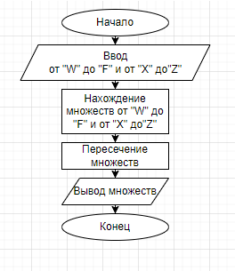

using System;

using System.Collections.Generic;

using System.Linq;

using System.Text;

using System.Threading.Tasks;

namespace ConsoleApp10

{

internal class Program

{

static void Main(string[] args)

{

string line = Console.ReadLine(); //исходная строка

HashSet<char> setLine = TranslateLineToSet(line); //множество символов исходной строки

PrintSet(setLine);

HashSet<char> setDigit = new HashSet<char> { 'F', 'G', 'H', 'I', 'J', 'K', 'L', 'M', 'N', 'O', 'P', 'Q', 'R', 'S', 'T', 'U', 'V', 'W', 'X', 'Y', 'Z' };// множество символов, которые нужно найти

PrintSet(setDigit);

HashSet<char> newSet = setLine; // копия исходного множества

newSet.IntersectWith(setDigit); //пересечение

PrintSet(newSet);

Console.ReadKey();

}

//Foreign languages are absolutely necessary for people nowadays. More and more people of different professions decide to study foreign languages in order to raise their professional level. Making business nowadays means the ability to speak at least one foreign language. Among the most popular foreign languages in Russia are English, German, Spanish. French and Italian.//

private static HashSet<char> TranslateLineToSet(string word)

{

HashSet<char> setWord = new HashSet<char>();

foreach (char c in word)

{

setWord.Add(c);

}

return setWord;

}

private static void PrintSet(HashSet<char> set)

{

foreach (char c in set)

{

Console.Write($"{c} ");

}

Console.WriteLine();

}

}

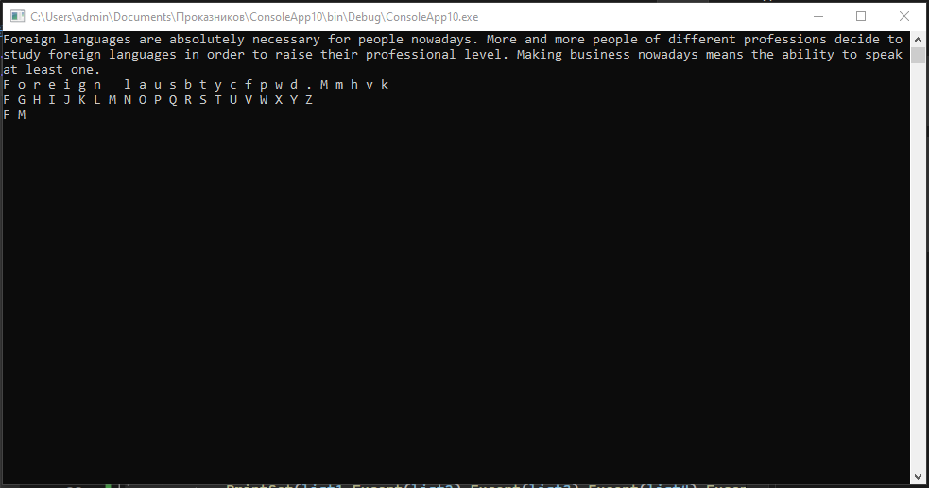

Задание 2

Постановка задачи. Придумать список некоторых объектов, например, названия товаров в магазинах; виды полезных ископаемых, которые добывают в различных странах; фамилии студентов, которые могут принимать участие в работе определенных кружков и т. п. Построить пять множеств (язык слов англ.), которые складываются из различных комбинаций элементов этого списка.

2 Есть только в первом множестве.

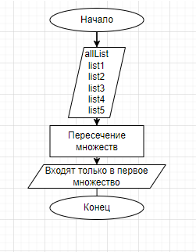

using System;

using System.Collections.Generic;

using System.Linq;

using System.Text;

using System.Threading.Tasks;

namespace ConsoleApp11

{

internal class Program

{

static void Main(string[] args)

{

Console.WriteLine("Задание 2");

string[] allList = {"Globeflower","Wisteria","Scilla","Lilac","Camellia",

"Mock Orange","Nicotiana", "Morning Glory","Loosestrife","Delphinium"};

string[] list1 = { "Globeflower", "Wisteria", "Morning Glory", "Loosestrife" };

string[] list2 = { "Mock Orange", "Nicotiana", "Morning Glory", "Delphinium" };

string[] list3 = { "Wisteria", "Scilla", "Lilac", "Morning Glory" };

string[] list4 = { "Wisteria", "Lilac", "Mock Orange", "Morning Glory" };

string[] list5 = { "Nicotiana", "Morning Glory" };

PrintSet(allList);

PrintSet(list1);

PrintSet(list2);

PrintSet(list3);

PrintSet(list4);

PrintSet(list5);

Console.WriteLine("Есть только в первом:");

PrintSet(list1.Except(list2).Except(list3).Except(list4).Except(list5));

Console.ReadKey ();

}

private static void PrintSet(IEnumerable<string> set)

{

foreach (string c in set)

{

Console.Write($"{c} ");

}

Console.WriteLine();

}

}

}

